Komenda Powiatowa Państwowej Straży Pożarnej w Przysusze
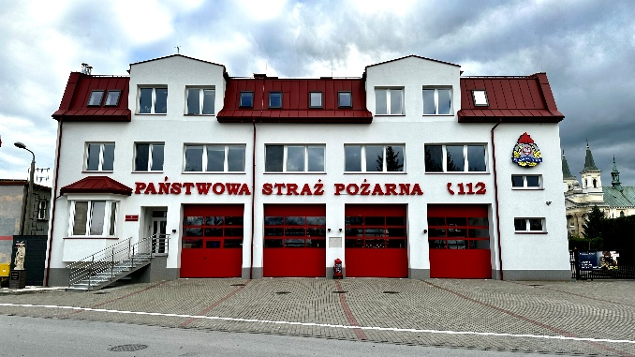

Komenda Powiatowa Państwowej Straży Pożarnej znajduje się przy ulicy Targowej 3 w Przysusze.


Szefem Komendy Powiatowej Państwowej Straży Pożarnej w Przysusze jest pan Komendant Marcin Sokół.
Panu Komendantowi pomaga Zastępca Komendanta i inni strażacy.

Czym zajmuje się Komenda?
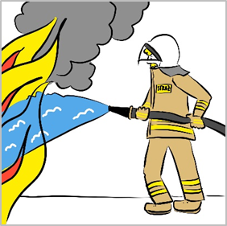
Komenda dba o bezpieczeństwo pożarowe na terenie powiatu przysuskiego.
Komenda prowadzi nadzór nad jednostkami Ochotniczych Straży Pożarnych z terenu powiatu przysuskiego.
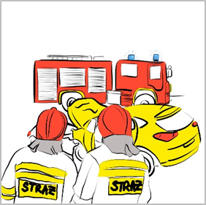
Komenda kontroluje uzgadnianie projektów budowlanych
w zakresie ochrony przeciwpożarowej.
Komenda opracowuje plan ratowniczy oraz organizuje krajowy system ratowniczo – gaśniczy na obszarze powiatu przysuskiego.

Dostęp do Komendy Powiatowej Państwowej Straży Pożarnej

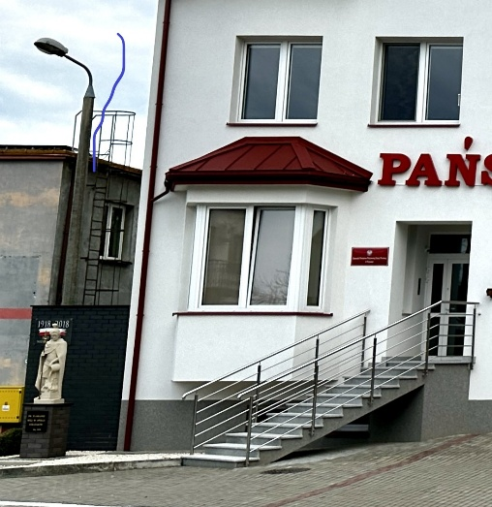
Budynki Komendy znajdują się na terenie zamkniętym.
Do budynku Komendy można wejść po schodach.
Przy wejściu głównym znajduje się videodomofon, za pomocą którego petent zgłasza potrzebę załatwienia sprawy funkcjonariuszowi, który udzieli dalszych informacji jak załatwić sprawę.


Jak się kontaktować z Komendą
- Zadzwonić przy pomocy osoby trzeciej na numer telefonu: (48) 675 20 55

- Napisz i wyślij drogą pocztową pismo na adres:

Komenda Powiatowa Państwowej Straży Pożarnej
ulica Targowa 3
26-400 Przysucha


- Przyślij zapytanie lub pismo na adres e-mail: przysucha@mazowsze.straz.pl

- Przynieś pismo do Komendy i zostaw w sekretariacie.

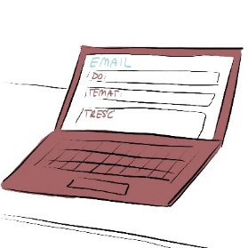
- Skontaktuj się z Komendą drogą elektroniczną poprzez platformę ePUAP: /kppspprzysucha/SkrytkaESP
Pamiętaj: ePUAP to Elektroniczna Platforma Usług
Administracji Publicznej
Żeby wysłać pismo przez e-PUAP
musisz mieć Internet i swoje konto w ePUAP

